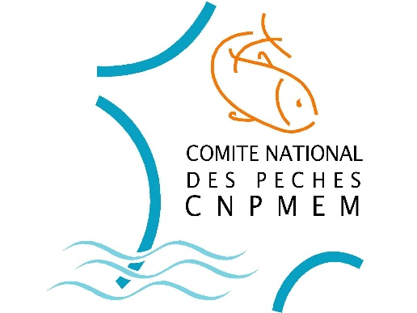
Position du CNPMEM en réponse au courrier de la Commission européenne sur la gestion des pêcheries de bar de la zone Nord en 2019
Version du 7 août 2018

Postulat
Le CNPMEM estime que l’obligation de débarquement ne doit pas s’appliquer au bar de la zone Nord (divisions CIEM 4.b-c, 7.a et 7.d-h), considérant que ce stock fait l’objet d’une interdiction de pêche à laquelle certaines dérogations sont adjointes, comme spécifié à l’article 9 du règlement sur les possibilités de pêche pour 2018 (R(UE) n°2018/120). De plus, la pêche de cette espèce n’est pas soumise à TAC.

Adaptation des mesures de gestion pour 2019
Au regard de l’avis de CIEM pour l’année 2019 et de la perception nouvelle de l’état du stock, le CNPMEM considère qu’une adaptation des mesures de gestion de l’article 9 peut être envisagée.
La position de la profession française porte sur les pêcheries professionnelles et repose sur :
- le repère connu que constituent les mesures de gestion et les productions de 2017 : le cumul des productions (984 tonnes) et des rejets enregistrés en 2017 est du même ordre de grandeur que les possibilités de prélèvement préconisées par le CIEM pour 2019. Le CNPMEM propose donc que les mesures de gestion appliquées en 2017 soient la base de discussion des mesures de gestion 2019, notamment pour les niveaux de capture par métier (maintien de F₂₀₁₉ au niveau de F₂₀₁₇) ;
- le principe d’une réduction du gâchis socioéconomique que constituent les rejets de bars de taille légale au profit des débarquements, pour les métiers du chalut et de la senne de fond. En effet, les quantités rejetées au cours des cinq premiers mois de l’année 2018 représentent plus du double des quantités débarquées sur la même période. Plus de 98% des rejets déclarés en 2017 par les navires français ont concerné le chalut et la senne de fond. Cela implique, pour ces métiers dont les possibilités de pêche sont limitées aux captures inévitables, de :
  - Lever l’interdiction de capture en février et mars, le caractère inévitable des captures ne connaissant pas d’interruption au cours de l’année, tout particulièrement à cette période qui enregistre les volumes de rejets les plus importants (126 t en février-mars 2018 en France). L’absence de déclaration de rejets par les métiers du filet fixe ne permet pas d’envisager une telle évolution pour ces métiers ;
  - Maintenir une limitation individuelle de débarquement établie selon un pourcentage des captures totales, pour interdire toute pratique de pêche dirigée, exprimé non plus à la journée mais à la marée, plus appropriée pour ces métiers et plus facilement contrôlable ;
  - Fixer en complément une limitation individuelle de débarquement annualisée apportant plus de flexibilité et de cohérence au regard de la diversité des situations sur la zone.
- le maintien de limites individuelles de débarquement annualisées et de limitations globales de la capacité et de l’effort pour les métiers du filet fixe et de l’hameçon aujourd’hui acceptées.
L’application stricte de ces principes aboutit aux propositions de mesures et de limites quantitatives individuelles de débarquement par métier pour 2019 présentées dans le tableau suivant :

 | Mesures 2017 | Mesures 2018 | Propositions 2019
Métiers de l’hameçon | Interdiction février-mars  10 t/an  Plafond capacitaire | Interdiction février-mars  5 t/an  Plafond capacitaire | Interdiction février-mars  10 t/an (ou 6-7 t/an)  Plafond capacitaire
Filet fixe | 250 Kg/mois  Plafond capacitaire | Interdiction février-mars  1,2 t/an  Plafond capacitaire | Interdiction février-mars  3 t/an (soit 0.25 t×12)  Plafond capacitaire
Chalut et senne de fond | 3 % captures totales/jour  400 Kg/mois | Interdiction février-mars  1% captures totales/jour  100 Kg/mois (chalut)  180 Kg/mois (senne) | 3% captures totales/marée  4,8 t/an (soit 0.4 t×12)
Pêche à pied professionnelle | Interdiction totale | Interdiction totale | Interdiction totale  ou dérogation (à définir)
Avis CIEM (prof.+loisir) | Interdiction totale | 880 tonnes | 1789 tonnes

L’objectif premier soutenu par la profession française est de réduire les rejets de bar des métiers du chalut et de la senne de fond. La proposition 2019 pour ces métiers constituent, selon le CNPMEM, un compromis acceptable au regard de la réalité des rejets en France (368 tonnes en 2017).
Dans la mesure où le nombre de navires français ayant débarqué plus de 7 tonnes de bars capturés aux métiers de l’hameçon en 2017 s’est avéré très faible, la profession française étudie la possibilité de ne soutenir qu’une augmentation réduite de la limite individuelle de capture à 6 ou 7 t/an pour ces métiers, en contrepartie d’une ouverture de possibilités de pêche (au moins équivalentes à celles appliquées à la pêche récréative) pour les pêcheurs à pied professionnels. Cette ouverture ne doit cependant pas fragiliser l’objectif premier portant sur la réduction des rejets. Ces ajustements qui apparaissent en bleu dans le tableau, sont toujours en discussion au sein du CNPMEM.

